**Практическая работа №2**

Тема: Игнорирование файлов. Сравнение изменений. Удаление и перемещение файлов.

Цель работы: Научиться исключать файлы, которые нет необходимости вести в системе контроля версий. Получить практические навыки сравнения проделанных изменений в файлах.

Ход работы:

1. Ознакомился с теоретической частью.
2. Выполнила задания практической части.
3. Оформил отчет.

Задание 1: Создать папку temp в своем репозитории, создать папку log и добавить в нее 2 файла

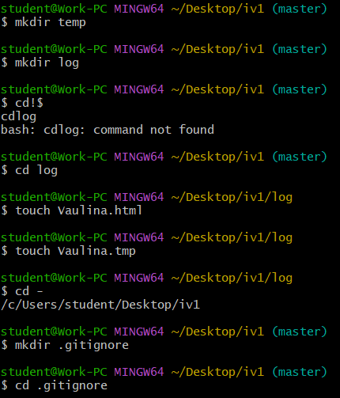 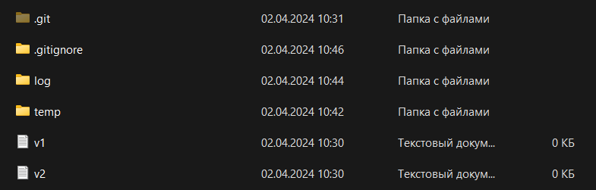

Рисунок 2.1 – Созданные файлы

Задание 2:Создать файл .gitignore и добавить в игнорирование папку temp и файлы с расширением .tmp из папки log.

 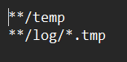

Рисунок 2.2 – Файл .gitignore

Задание 3: Внести изменения в файл my_first_file.txt, добавив строку “row to index”, проиндексировать данные изменения. Еще раз внести изменения в файл, добавив строку “row no index”.

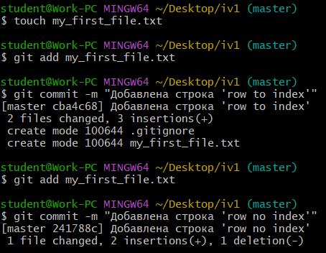

Рисунок 2.3 – Внесение изменений в файл

Задание 4: Удалить файл my_first_file.txt, зафиксировать удаление, переименовать файл my_second_file.txt в my_first_file.txt, зафиксировать изменение.

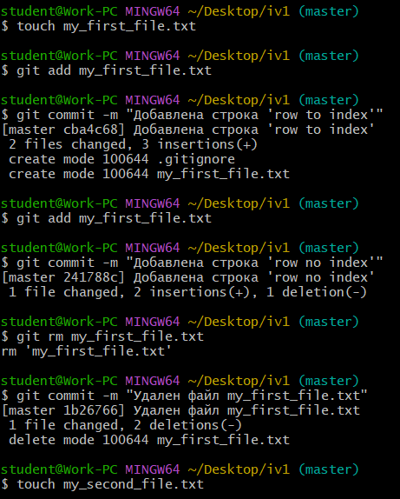

Рисунок 2.4 – Удаление файла, фиксирование изменения

Вывод: Научилась исключать файлы, которые нет необходимости вести в системе контроля версий. Получила практические навыки сравнения проделанных изменений в файлах.